Ao iniciar o sistema será exibia uma tela conforme a imagem abaixo. Caso o usuário possua cadastro no sistema, deverá entrar com seu email e senha. Caso contrario, deverá criar uma nova conta clicando em CRIAR CONTA.
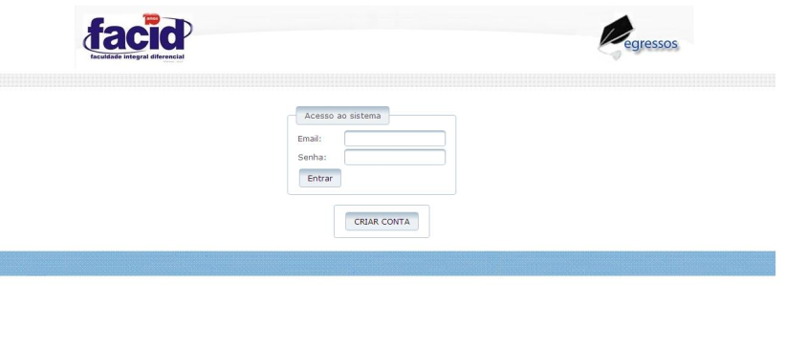
Ao clicar em CRIA CONTA, será exibida uma tela conforme figura abaixo:

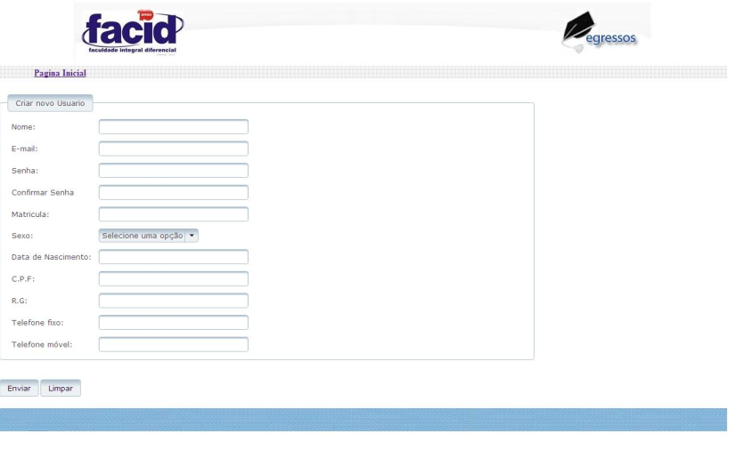

Nesse formulário, o usuário deverá informar seus dados como: Nome, Email, Senha, Matricula, Sexo, Data de Nascimento, C.P.F, R.G, Telefone fixo e Telefone móvel.

Após preencher todos os campos o usuário será redirecionado à tela de Login, onde deverá preencher corretamente os dados no formulário para que possa ter acesso ao sistema clicando no botão Entrar.
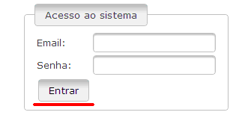

Ao entrar no sistema o usuário ira se deparar com uma imagem conforme a figura abaixo:

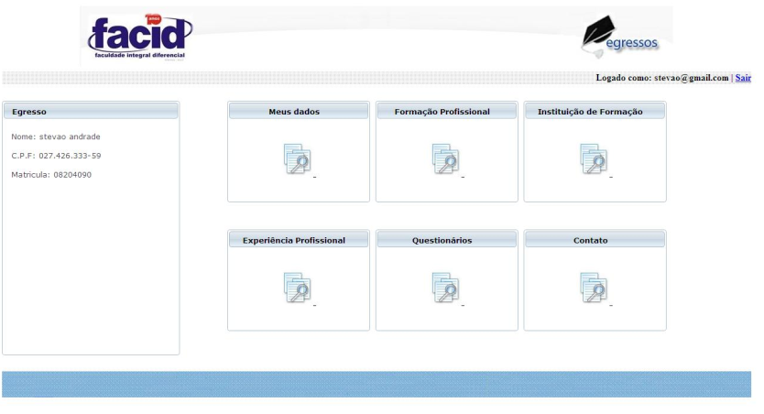

Caso deseje, o usuário pode sair do sistema clicando no botão Sair localizado no canto superior direito da tela.

São disponíveis ao usuário cadastrado as seguintes ações:

Meus Dados: Atualizar dados cadastrais.

Formação Profissional: Adicionar cursos referentes à sua formação profissional.

Instituição de Formação: Adicionar a instituição que o usuário é formado.

Experiência Profissional: Adicionar experiências profissionais que o usuário possui.

Questionários: O usuário pode responder questionários de interesse da instituição.
Contato: O usuário pode entrar em contato com o administrador do sistema.

Ao clicar em Meus dados o usuário será direcionado a uma tela conforme a imagem abaixo:

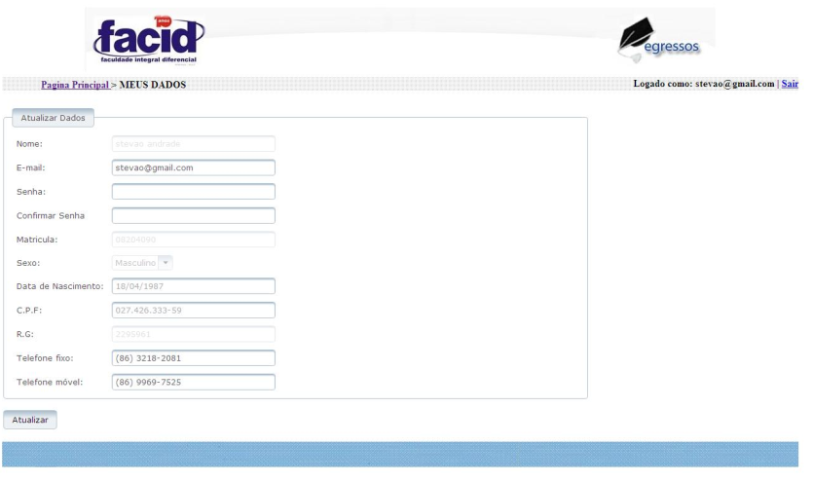

Nessa tela o usuário poderá alterar alguns dados referentes ao seu cadastro como: Email, Senha e Telefones.

Ao clicar em Formação Profissional o usuário será direcionado a uma tela conforme a imagem a seguir:

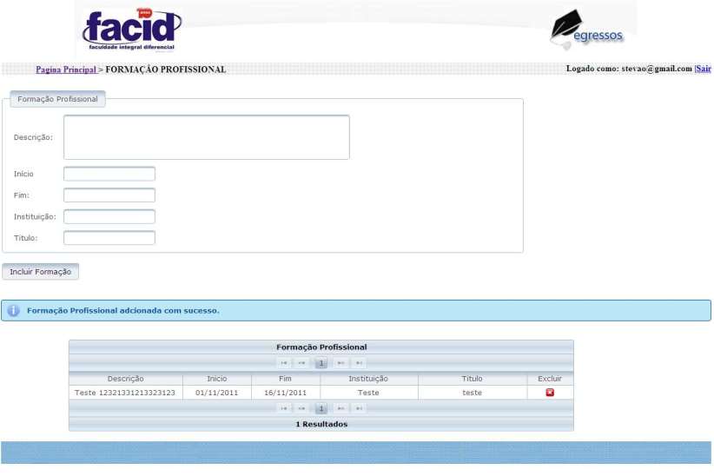

Para inserir uma Formação Profissional o usuário deve preencher os campos:
Descrição: Informações adicionais sobre o curso de formação do usuário.

Inicio: Data de inicio da formação.

Fim: Data final da formação.

Instituição: Local onde foi realizada a formação profissional.

Titulo: Titulo obtido após a conclusão da formação profissional

Após preencher os dados o usuário deverá clicar em Incluir Formação e a tabela abaixo será atualizada com os dados informados.

O usuário poderá excluir uma formação clicando no “X” localizado na coluna mais a direita da tabela.

Para retornar a tela inicial do sistema o usuário deverá clicar em Pagina Principal localizado no canto superior esquerdo da imagem.
Na tela inicial do sistema ao clicar em Instituição de Formação o usuário será levado a uma tela conforme a imagem abaixo:

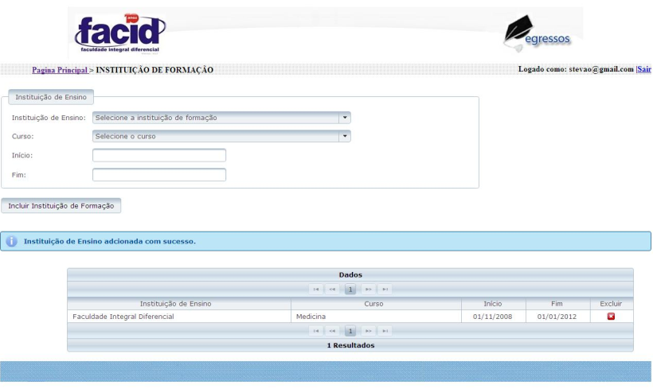

Para inserir um curso o usuário devera informar: Instituição de Ensino, Curso, Data de inicio e Data de conclusão do curso.

Após preencher os dados o usuário deverá clicar em Incluir Instituição de Formação.

A tabela abaixo será atualizada com os dados do curso e analogamente à formação profissional, o usuário poderá excluir um curso clicando no “X” localizado na coluna mais a direita da tabela.

Para retornar a pagina inicial o usuário devera clicar em Pagina Principal localizado no canto superior esquerdo da imagem.

Ao clicar em Experiência Profissional o usuário será levado a uma tela conforme a imagem a seguir:

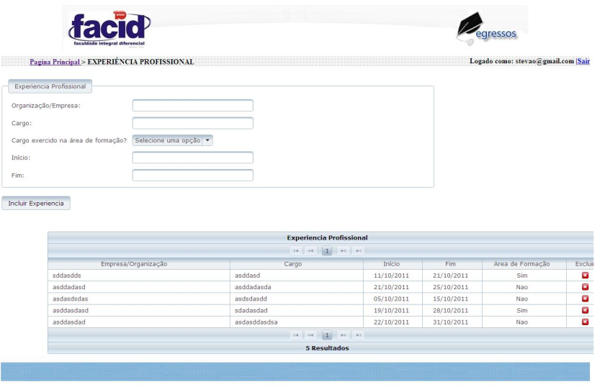

Para inserir uma experiência profissional o usuário devera informar os seguintes dados: Empresa, cargo, exercido na área de formação? , Data de inicio e Data final.
Após preencher os dados o usuário devera clicar em Incluir Experiência.
A tabela abaixo será atualizada com os dados da experiência profissional e analogamente à formação profissional, o usuário poderá excluir a experiência profissional clicando no “X” localizado na coluna mais a direita da tabela.

Para retornar a pagina inicial o usuário devera clicar em Pagina Principal localizado no canto superior esquerdo da imagem.

Na pagina inicial ao clicar em Contato o usuário será levado a uma tela conforme a imagem a seguir:

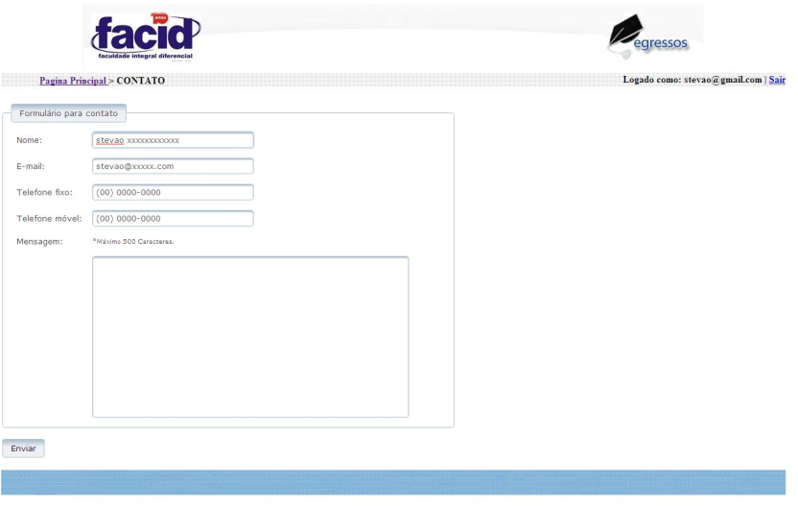

Os dados do usuário já estarão preenchidos automaticamente, restando a ele apenas informar as informações que ele deseja informar ao administrador do sistema.
Após a mensagem ser digitada, o usuário deverá clicar em Enviar e esperar a mensagem de confirmação de mensagem enviada com sucesso.
Para retornar à pagina inicial o usuário deverá clicar em Pagina Inicial localizado no campo superior esquerdo da imagem.

Por fim, na tela inicial, se o usuário entrar em Questionários ele será levado a uma tela conforme a imagem a seguir:

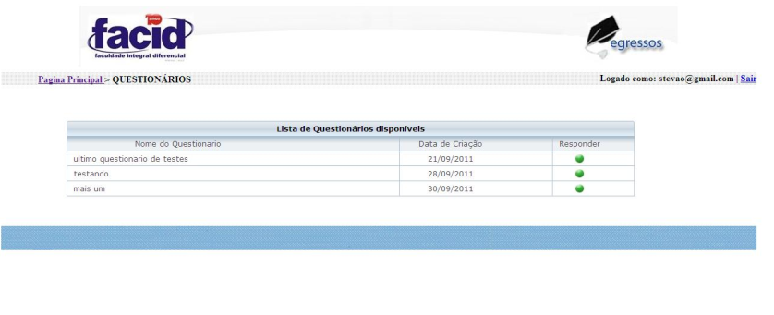
Nessa tela serão exibidos todos os questionários disponíveis para o usuário responder.
Para responder um questionário o usuário deverá clicar no botão verde correspondente ao questionário de seu interesse.
Ao clicar no botão o usuário será levado a uma tela conforme a imagem:

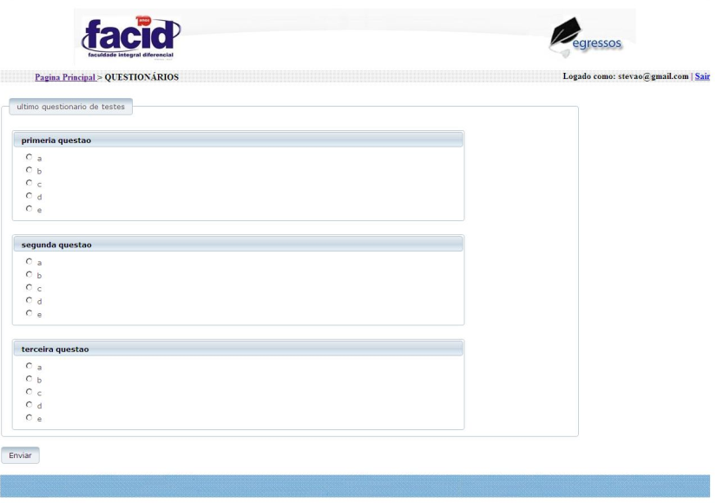

Na tela é informado o nome do questionário que o usuário esta respondendo e as questões referentes a esse questionário.
O usuário deverá marcar uma alternativa para todas as questões e por fim deverá clicar em Enviar para salvar suas respostas.
Após clicar em Enviar o usuário será direcionado a pagina inicial.

Na pagina inicial, para sair do sistema o usuário deverá clicar em Sair, localizado no canto superior direito da tela.

